**Co na katar u niemowlaka? Praktyczne wskazówki**

**Zastanawiasz się nad odpowiedzią na pytanie: <strong>co na katar u niemowlaka</strong>? W dzisiejszym wpisie poznasz przyczyny kataru u dzieci oraz praktyczne wskazówki, dotyczące jego leczenia. Zapraszamy!**

**Co na katar u niemowlaka? - skuteczne metody leczenia**

Katar potrafi być naprawdę uciążliwy, szczególnie u dzieci. Zalegająca w nosie wydzielina utrudnia oddychanie dziecku, które ciągle płacze i marudzi, a rodzice nie wiedzą już co mają robić. Podpowiemy Ci, jak radzić sobie z tym problemem!

**Jakie są przyczyny kataru u dziecka?**



Przyczyny kataru u dzieci mogą być naprawdę różne. Katar może wystąpić u dzieci, na skutek alergii, zapalenia wirusowego, a także zanieczyszczeń i pyłków, które dostają się do noska, powodując niedrożność i utrudniając swobodne oddychanie. Rodzice zastanawiają się czy istnieje skuteczna metoda, która byłaby odpowiedzią na pytanie: *co na katar u niemowlaka*, a my przychodzimy z odpowiedzią, rekomendując aspirator dla noworodka.

**Co na katar u niemowlaka? - sposób na katar u dziecka**

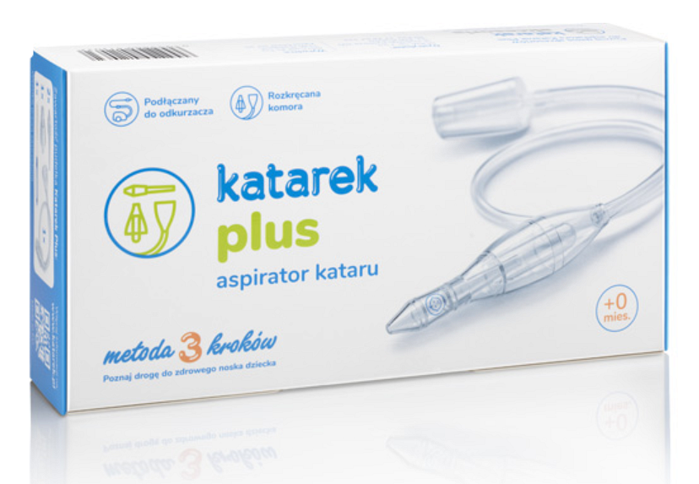

Aspirator do nosa to skuteczna odpowiedź na pytanie: [co na katar u niemowlaka](https://katarek.pl/o-katarze/). Dzięki temu urządzeniu z łatwością usuniemy z noska zalegającą wydzielinę, a tym samym ułatwimy dziecku oddychanie. To całkowicie bezpieczne urządzenie, które podłączamy do domowego odkurzacza. Metodę tę możemy stosować już od pierwszych dni życia dziecka. Jeśli chcesz poznać więcej skutecznych porad, dotyczących leczenia kataru, a także innych infekcji u dzieci, to koniecznie odwiedź stronę katarek.pl.